





ALCANCE NO 7 A LA GACETA NO 10



JORGE EMILIO CASTRO FONSECA (FIRMA)

Firmado digitalmente por JORGE EMILIO CASTRO FONSECA (FIRMA) Fecha: 2025.01.17

15:47:57 -06'00'

**Año CXLVII San José, Costa Rica, viernes 17 de enero del 2025 73 páginas**

# FE DE ERRATAS

PODER EJECUTIVO

# PODER EJECUTIVO

DECRETOS

# REGLAMENTOS

CONSEJO NACIONAL DE COOPERATIVAS

NOTIFICACIONES PODER JUDICIAL MUNICIPALIDADES

Imprenta Nacional La Uruca, San José, C. R.

**PODER EJECUTIVO**

## DECRETOS Nº 44865-H

EL PRESIDENTE DE LA REPÚBLICA Y EL MINISTRO DE HACIENDA

Con fundamento en las atribuciones que les confieren los artículos 140 incisos 3) y

18) y 146 de la Constitución Política; los artículos 25 inciso 1), 27 inciso 1) y 28 inciso 2), acápite b) de la Ley No. 6227, Ley General de la Administración Pública de 2 de mayo de 1978 y sus reformas; la Ley No. 8131, Ley de la Administración Financiera de la República y Presupuestos Públicos de 18 de setiembre de 2001 y sus reformas; su Reglamento, el Decreto Ejecutivo No. 32988-H-MP-PLAN de 31 de enero de 2006 y sus reformas, la Ley No. 10.620, Ley de Presupuesto Ordinario y Extraordinario de la República para el Ejercicio Económico del 2025 de 28 de noviembre de 2024 y la Ley N.º 10096, Desarrollo Regional de Costa Rica de 24 de noviembre de 2021.

CONSIDERANDO:

1. Que el inciso g) del artículo 5 de la Ley No. 8131, publicada en La Gaceta No. 198 del 16 de octubre de 2001 y sus reformas, establece que el presupuesto debe ser de conocimiento público por los medios electrónicos y físicos disponibles.
2. Que el inciso b) del artículo 45 de la citada Ley No. 8131 y sus reformas, autoriza al Poder Ejecutivo a realizar las modificaciones presupuestarias no contempladas en el inciso a) del mismo artículo, según la reglamentación que se dicte para tal efecto.
3. Que mediante el Decreto Ejecutivo No. 32988-H-MP-PLAN, publicado en La Gaceta No. 74 del 18 de abril de 2006 y sus reformas, se establece la normativa técnica, referente a las modificaciones presupuestarias que el Gobierno de la República y sus dependencias pueden efectuar a través de Decreto Ejecutivo.

Que el artículo 61 del Decreto Ejecutivo No. 32988-H-MP-PLAN citado y sus reformas, autoriza para que mediante decreto ejecutivo elaborado por el Ministerio de Hacienda, se realicen traspasos de partidas presupuestarias entre los gastos autorizados en las leyes de presupuesto ordinario y extraordinario de la República del ejercicio que se tratare, sin modificar el monto total de los recursos asignados al programa.

4.

1. Que en el numeral 1 del artículo 7 Normas de Ejecución de la Ley de Presupuesto Ordinario y Extraordinario de la República para el Ejercicio Económico del 2025, Ley No. 10.620, publicada en el Alcance Digital No. 197 a La Gaceta No. 230 del 6 de diciembre de 2024, se establece:

"l. Durante el ejercicio económico 2025, los órganos que conforman el presupuesto nacional no podrán destinar los montos que se produzcan en las subpartidas de las partidas O, 1, 2 y 6 para incrementar otras partidas presupuestarias, con excepción de las subpartidas 6.01.03 Transferencias corrientes a instituciones descentralizadas no empresariales (contribuciones estatales); 7.O1.03 Transferencias de capital a instituciones descentralizadas no empresariales (contribuciones estatales, para el caso de los programas de inversión);

6.03.01 Prestaciones legales; 6.03.99 Otras prestaciones para el pago de subsidios por incapacidad; 6.06.01 Indemnizaciones y 6.06.02 Reintegros o devoluciones.

El acatamiento de lo aquí indicado es responsabilidad de la administración activa, por lo que deberá tomar las medidas pertinentes para su cumplimiento y el Ministerio de Hacienda deberá incluir, en el Informe de Liquidación del Presupuesto, un acápite relativo a esta norma presupuestaria.

Esta norma de ejecución presupuestaria no será de aplicación para los Programas Presupuestarios 928-Servicio de Investigación Judicial; 929- Servicio Ejercicio de la Acción Penal Pública; 930-Defensa Pública; 950- Servicio de Atención y Protección de Víctimas y Testigos, todos del título presupuestario 301-Poder Judicial, así como tampoco en el título presupuestario 205-Ministerio de Seguridad Pública.

Tampoco será de aplicación para el Ministerio de Educación Pública, en lo concerniente al traslado de recursos entre los programas presupuestarios 550 Definición y Planificación de la Política Educativa, 551 Servicios de Apoyo a la Gestión, 553 Desarrollo Curricular y Vínculo al Trabajo, 554 Infraestructura y Equipamiento del Sistema Educativo, 555 Aplicación de la Tecnología a la Educación, 556 Gestión y Evaluación de la Calidad, 557 Desarrollo y Coordinación Regional y 558 Programas de Equidad, con el propósito de cubrir parcial o totalmente la partida O Remuneraciones."

1. Que en relación con los movimientos referidos a las subpartidas dentro de una misma partida presupuestaria, teniendo en consideración que lo señalado en su oportunidad por la Contraloría General de la República en el oficio DC-0007

del 16 de enero del 2019 (Nº-485) respecto al numeral 10 de las Normas de Ejecución del ejercicio presupuestario 2019, norma similar a la anteriormente

transcrita, no ha sido modificado, se procederá de acuerdo con el criterio allí externado.

1. Que en el Transitorio VI de la Ley N.º 10096, Desarrollo Regional, publicada en el Alcance 13° a La Gaceta Nº l6 del 22 de enero de 2022, se establece que en un plazo no mayor a tres años, el Ministerio de Hacienda deberá ajustar sus

estructuras presupuestarias a efectos de que la presupuestación refleje la asignación regional de los presupuestos.

1. Que se hace necesario emitir el presente Decreto a efecto de reforzar el contenido económico de la subpartida de salario escolar, para cubrir faltantes detectados en el presupuesto 2025 del Poder Judicial, la Presidencia de la República y de los ministerios de la Presidencia, Agricultura y Ganadería, Obras Públicas y Transporte, Educación Pública, Cultura y Juventud, Comercio Exterior, Planificación y Política Económica, Ambiente y Energía, y así cumplir con las obligaciones laborales que la normativa vigente establece.
2. Que el Ministerio de Agricultura y Ganadería, en su oficio DM-MAG-018- 2025 de 8 de enero de 2025, solicita un traslado de recursos que, en el detalle y justificaciones que se incluyen en el Sistema de Formulación Presupuestaria (SFP), a cargo de la Dirección General de Presupuesto Nacional del Ministerio de Hacienda, muestra que los movimientos en el programa 169 Actividades Centrales se dirigen a incrementar las subpartidas 1.08.01 Mantenimiento de edificios locales y terrenos y 5.01.04 Equipo y mobiliario de oficina, según oficio DAF-GI-127-2024 del 11 de noviembre de 2024, emitido por la Dirección Administrativa Financiera, Gestion Inmobiliaria del MAG y dirigido al Ministerio de Salud, para atender gastos que corresponden a acciones correctivas y mejoras que se están llevando a cabo en la infraestructura institucional, orientadas a crear un entorno de trabajo más seguro, saludable y eficiente y cumplir con las normativas nacionales e internacionales en materia de seguridad laboral y sostenibilidad ambiental. En la subpartida 1.08.01, los recursos se destinan a la readecuación de espacios físicos y mejoras en la estructura física y eléctrica del edificio central de dicho Ministerio, que garanticen su conservación y la continuidad de los servicios, en razón de que no ha recibido intervenciones en más de 30 años, afectando los requisitos mínimos de funcionalidad (ventilación, iluminación y espacios físicos), y en la subpartida 5.O1.04 son para la compra de sillas y escritorios que son necesarios para la realización de las labores administrativas, ya que se determinó que el equipo y mobiliario existente en dicho edificio central ha cumplido su vida útil.

1O. Que el Ministerio de Ciencia, Innovación, Tecnología y Telecomunicaciones, según el oficio MICITT-DM-OF-003-2025 de fecha 07 de enero de 2025, solicita un traslado de recursos en el programa 893 Coordinación y Desarrollo Científico y Tecnológico que se destina a la subpartida 6.06.01 Indemnizaciones que, según lo justificado por la institución en el Sistema de Formulación Presupuestaria (SFP) a cargo de la Dirección General de Presupuesto Nacional del Ministerio de Hacienda, corresponde al pago de sentencias judiciales a funcionarios y exfuncionarios que fueron notificadas al MICITT entre noviembre y diciembre del 2024 y que se encuentran pendientes de atender.

1. Que el Poder Judicial, mediante oficio Nº SP-466-2024 de 19 de diciembre de 2024, solicitó incluir en esta modificación presupuestaria, un cambio en las coletillas de la subpartida 50201 Edificios, en los programas 926 y 928, debido a que por un error involuntario, cuando se ingresó la información en el detalle de las justificaciones y coletillas del presupuesto 2025 en el Sistema de Formulación Presupuestaria (SFP) a cargo de la Dirección General de Presupuesto Nacional del Ministerio de Hacienda, se indicaron proyectos que no correspondían, haciendo necesario corregir para consignar los correctos.
2. Que también se hace necesario realizar una modificación en todos los registros del Título Presupuestario 232 Obras Específicas, para que se incluya en el identificador de partida (IP) de dichos registros , el código de regionalización que para 2025 corresponde a Sin Región Asignada, de manera que se ajuste al estándar de los registros de gasto incluidos en el Sistema de Formulación Presupuestaria (SFP), a efecto de dar cumplimiento a la Ley N.º 10096, Desarrollo Regional de Costa Rica, conforme a lo señalado en el Considerando 7 de este Decreto.
3. Que los distintos órganos del Gobierno de la República incluidos en el presente decreto han solicitado su confección, cumpliendo en todos los extremos con lo dispuesto en la normativa técnica y legal vigente.
4. Que a los efectos de evitar la innecesaria onerosidad que representa el gasto de la publicación total de este Decreto de modificación presupuestaria para las entidades involucradas, habida cuenta de que las tecnologías de información disponibles en la actualidad permiten su adecuada accesibilidad sin perjuicio de los principios de transparencia y publicidad; su detalle se publicará en la página electrónica del Ministerio de Hacienda, concretamente en el vínculo de la Dirección General de Presupuesto Nacional y su versión digital original, se custodiará en los archivos digitales de dicha Dirección General.

## Por tanto;

**Decretan:**

Artículo 1 °.-Modificanse los artículos 2° y 6° de la Ley de Presupuesto Ordinario y Extraordinario de la República para el Ejercicio Económico del 2025, Ley N.0 10.620 publicada en el Alcance N.0 197 a La Gaceta No. 230 del 6 de diciembre de 2024, con el fin de realizar el traslado de partidas en los Órganos del Gobierno de la República aquí incluidos.

Artículo 2°.-La modificación indicada en el artículo anterior, es por un monto de tres mil novecientos noventa y seis millones doscientos cuarenta y un mil seiscientos sesenta y un colones sin céntimos (�3.996.241.661,00) y su desglose en los niveles de programa, subprograma, partida y subpartida presupuestaria estará disponible en la página electrónica del Ministerio Hacienda en la dirección que se muestra a continuación: https://[www.hacienda.go.cr/Presupuesto.html.](http://www.hacienda.go.cr/Presupuesto.html)

El monto total de la rebaja y del aumento por título presupuestario es el siguiente:

**MODIFICACIÓN A LOS ARTÍCULOS 2° y 6° DE LA LEY No. 10.620**

**DETALLE DEL MONTO DE LAS REBAJAS Y AUMENTOS POR TÍTULO PRESUPUESTARIO**

*-En colones-*

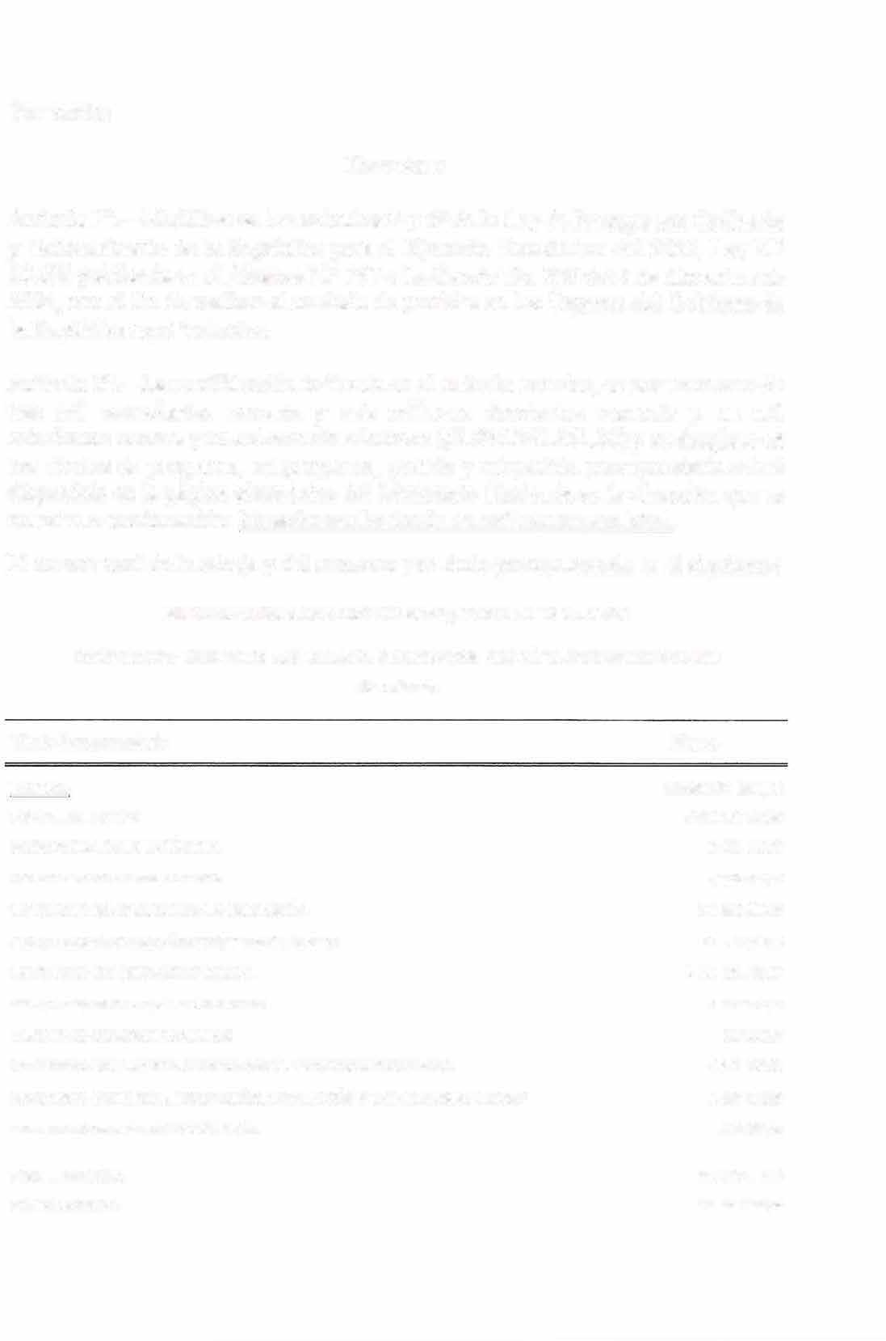**Título Presupuestario**

TOTAL

**PODER EJECUTIVO** PRESIDENCIA DE LA REPÚBLICA MINISTERIO DE LA PRESIDENCIA

MINISTERIO DE AGRICULTURA Y GANADERÍA MINISTERIO DE OBRAS PÚBLICAS Y TRANSPORTES MINISTERIO DE EDUCACIÓN PÚBLICA

MINISTERIO DE CULTURA Y JUVENTUD MINISTERIO COMERCIO EXTERIOR

MINISTERIO DE PLANIFICACIÓN NACIONAL Y POLÍTICA ECONÓMICA MINISTERIO DE CIENCIA. INNOVACIÓN, TECNOLOGÍA Y TELECOMUNICACIONES MINISTERIO DE AMBIENTE Y ENERG[A

PODER JUDICIAL PODER JUDICIAL

Monto

**3 996 241 661,00**

**3811 24166 1,00**

2 900 142.00

8 992 030.00

211 300 ººº·ºº

22 800 ººº·ºº

3 551 169 529,00

3 739 780,00

800 ººº·ºº 6 240 180,00

3 000 ººº·ºº 300 ººº·ºº

185 000 ººº·ºº

185 000 ººº·ºº

Artículo 3°.- Modificase el artículo 6° de la Ley de Presupuesto Ordinario y Extraordinario de la República para el Ejercicio Económico del 2025, Ley N.**0** 10.620 antes citada, con el fin de modificar las coletillas de gasto de la subpartida 50201 Edificios, en los programas 926 y 928, de manera que se ajusten a los proyectos programados por el Poder judicial para 2025 y no a los que por error se consignaron en la ley, según lo expuesto en el Considerando número 11 del presente decreto. El detalle de los movimientos que corresponden a lo dispuesto en el presente artículo, en los niveles de programa, subprograma, partida, grupo y subpartida presupuestaria, estarán también disponibles en la página electrónica del Ministerio Hacienda en la dirección que se muestra a continuación: [https://www.hacienda.go.cr/Presupuesto.html](http://www.hacienda.go.cr/Presupuesto.html)

Artículo 4º.- Modificase el artículo 2°, de la Ley de Presupuesto Ordinario y Extraordinario de la República para el Ejercicio Económico del 2025, Ley N.º 10.620 de repetida cita, con el fin de que se agregue el código de regionalización a los identificadores de partida (IP) de todos los registros del Título Presupuestario

232 Obras Específicas que, para 2025, corresponde al código O, Sin Región Asignada, de manera que se ajuste al estándar de los registros de gasto incluidos en el Sistema de Formulación Presupuestaria (SFP), a efecto de dar cumplimiento a la Ley N.º 10096, Desarrollo Regional de Costa Rica, conforme a lo señalado en los Considerandos 7 y 12 del presente decreto. El detalle de estos movimientos, en los niveles de Provincia, Programa cantón y subpartida presupuestaria, estarán también disponibles en la página electrónica del Ministerio Hacienda en la dirección que se muestra a continuación:

[https://www.hacienda.go.cr/Presupuesto.html](http://www.hacienda.go.cr/Presupuesto.html)

Artículo 5º.- Rige a partir de su publicación en el Diario Oficial.

Dado en la Presidencia de la República, a los quince días del mes de enero del año dos mil veinticinco.

RODRIGO CHAVES ROBLES.—El Ministro de Hacienda, Nogui Acosta Jaén.—1 vez.— O.C.Nº OF-017-2025.—Solicitud Nº 001-2025.—( D44865 - IN2025919789 ).